【会場案内】
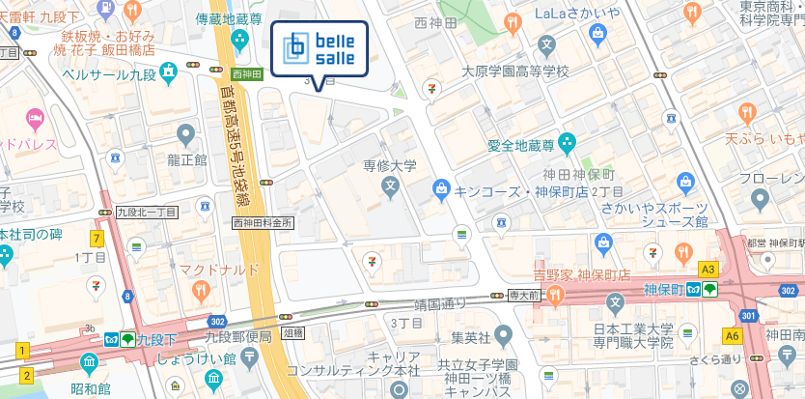

【交通】｢九段下駅｣7番出口徒歩3分(東西線)／｢九段下駅｣5番出口徒歩4分(半蔵門線･新宿線)／｢神保町駅｣A2出口徒歩5分(半蔵門線･新宿線･三田線)／｢水道橋駅｣A2出口徒歩11分(三田線)／｢水道橋駅｣西口出口徒歩8分(JR線)
提出先：福祉部経営支援担当 FAX 03-3268-0635 締切：令和元年１２月６日

東京都地域公益活動推進協議会
社会福祉法人の地域公益活動 テーマ別情報交換会 参加申込書
法人名 |  |  |  | 取りまとめ担当者名
事業所名 |  |  |  | 連絡先TEL
参加者氏名 |  | 所属部署 | 役職名 |  |  | 備考

□参加法人 □非参加法人 ※いずれかにチェックを入れてください。

※東京都地域公益活動推進協議会（以下推進協）の参加法人かどうかの確認のお願い
ご自身の法人の推進協への参加の有無については、東京都地域公益活動推進協議会ホームページの「参加法人」をご覧ください。
《参加法人》 https://www.tcsw.tvac.or.jp/koueki/sanka/index.html
《入会のご案内》https://www.tcsw.tvac.or.jp/koueki/gaiyo/nyukai.html
「東京都地域公益活動推進協議会」で検索いただいても上記の同様の内容をご覧いただくことが可能です。
頂いた個人情報は、「社会福祉法人東京都社会福祉協議会 個人情報保護規程」に基づき、適切に処理いたします。
▽東社協事業における個人情報保護の取組みについては、ホームページをご覧ください。
https://www.tcsw.tvac.or.jp/activity/privacy/index.html

